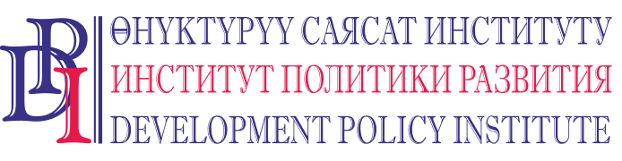
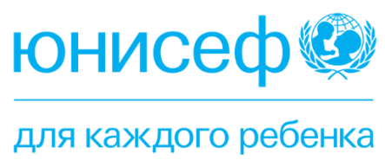

ПРЕСС-РЕЛИЗ
20 сентября 2017 года
Бишкек, Кыргызстан

Дети и молодежь как элемент видения будущего развития местного сообщества
Развитие страны и ее стабильность напрямую связаны с благополучием детей и принимаемыми государством мерами по обеспечению их здоровья, роста и развития. Усилия необходимо прилагать и на уровне айылных аймаках, где проживает 66% населения Кыргызстана. То насколько мы будем вкладывать в развитие детей сейчас, станет инвестицией в будущее Кыргызстана в целом.
Институт политики развития при поддержке Детского фонда ООН в Кыргызской Республике запустил Проект «Развитие потенциала и технической помощи органам местного самоуправления для оценки положения подростков и молодежи, управления вопросами местного планирования, бюджетирования, реализации и мониторинга с участием молодежи» в Иссык-Атинском и Сузакском районах Кыргызской Республики. В рамках данного проекта планируется внедрение Инициативы «Сёла дружественные детям» в 10 пилотных айылных аймаках, которые будут работать над улучшением условий жизни для детей и молодежи.
Одним из первых шагов в реализации проекта стало создание на местах рабочих групп, которые будут вовлечены в работу проекта. На данном этапе работы проект планирует проведение серии тренингов, направленных на обучение членов сформированных рабочих групп пилотных айылных аймаков.
Айнура Джунушалиева, менеджер проекта: «Целью первого тренинга является ознакомление членов рабочей группы с концепцией Инициативы «Села дружественные детям», с принципами участия детей в принятии решения и основами планирования с учетом интересов детей и молодежи. Для участия в первом тренинге «Дети и молодежь как элемент видения будущего развития местного сообщества», который будет организован на уровне Иссык-Атинского и Сузакского районов, приглашены принять участие члены рабочих группы пилотных айылных аймаков, а также представители территориальных подразделений государственных органов, вовлеченных в работу с детьми и молодежью»
Проект «Развитие потенциала и технической помощи органам местного самоуправления для оценки положения подростков и молодежи, управления вопросами местного планирования, бюджетирования, реализации и мониторинга с участием молодежи» реализуется Институтом политики развития (ИПР), выбранным на основе тендера.
22 сентября 2017 года в г. Кант Чуйской области состоится тренинг «Дети и молодежь как элемент видения будущего развития местного сообщества». Мероприятие организовано Детским фондом ООН в Кыргызской Республике и исполнителем проекта в лице Института политики развития.
Аналогичное мероприятие состоится 26 сентября в г. Джалал-Абад Джалал-Абадской области.
За дополнительной информацией просьба обращаться к специалисту по информационной политике Института политики развития Нургуль Джаманкуловой, NJamankulova@dpi.kg, +996 555 313-385, 770 771-711.

